Евсюков Н.Д.
ИСПОЛЬЗОВАНИЕ НЕЙРОННЫХ СЕТЕЙ В АВТОМОБИЛЬНОЙ СФЕРЕ

Аннотация: В данной статье представлен обзор важной области применения нейронных сетей в автомобильной индустрии. Она описывает различные способы использования нейронных сетей для улучшения безопасности, энергоэффективности и удобства автомобилей. Подробно рассматриваются преимущества нейронных сетей в области распознавания образов, обработки голоса, прогнозирования трафика и автономного вождения. Также в статье представлен обзор последних достижений и исследований, связанных с применением нейронных сетей в автомобильной сфере. Это позволяет получить представление о возрастающей значимости и потенциале нейронных сетей в развитии автомобильных технологий.
Ключевые слова: Голосовое управление, распознавание речи, прогнозирование трафика, энергоэффективность автомобилей, диагностика, обслуживание автомобилей, распознавание дорожных знаков, безопасность автомобиля, анализ дорожной обстановки.

Нейронные сети стали существенным инструментом преобразования автомобильной индустрии, открывая новые возможности и преобразуя традиционные подходы. Использование нейронных систем в автомобильной сфере позволяет достичь значительного прогресса в области безопасности, энергоэффективности и комфорта для водителей и пассажиров. Эти системы обеспечивают распознавание голосовых команд и управление функциями автомобиля, предсказание и оптимизацию трафика на дорогах, а также диагностику и обслуживание автомобилей. Распознавание дорожных знаков и системы безопасности, основанные на нейронных сетях, обеспечивают дополнительный уровень защиты для водителей и пешеходов. Анализ дорожной обстановки с использованием нейронных систем позволяет более точно оценивать ситуацию на дороге и принимать соответствующие меры для повышения безопасности и комфорта. В данной статье мы рассмотрим роль и применение нейронных систем в автомобильной сфере и их влияние на развитие этой промышленности.
Автопилот и автономная езда.
Использование нейронных сетей играет важную роль в развитии автопилотов и автономной езды. Нейронные сети являются основой для обучения и принятия решений автономных систем, позволяя им анализировать данные из различных источников, прогнозировать события на дороге и принимать соответствующие действия.
Одна из ключевых задач, которую решают нейронные сети в автопилоте и автономной езде, - это обработка и анализ сигналов из датчиков, таких как радары, лидары, камеры и другие (Рисунок 1.). Нейронные сети позволяют системе распознавать объекты, такие как другие автомобили, пешеходы, дорожные знаки и светофоры, и принимать соответствующие решения на основе этой информации.
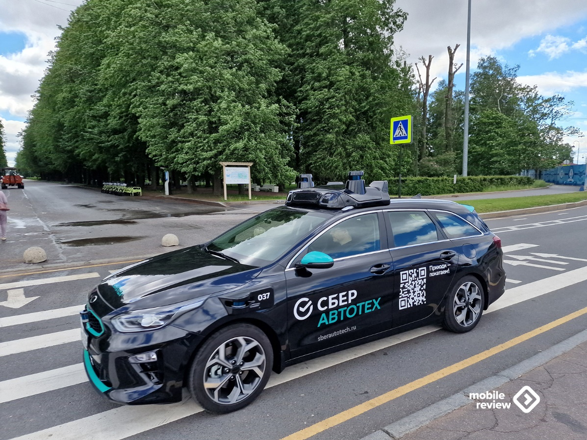
Рисунок 1. Самооучающийся автопилот Сбера.

Другое важное применение нейронных сетей в автопилоте и автономной езде - это моделирование окружающей среды и прогнозирование ее состояния. Нейронные сети могут использоваться для предсказания движения других участников дорожного движения, определения оптимального маршрута и предвидения возможных опасностей на дороге.
Кроме того, нейронные сети могут применяться для управления автомобилем, включая решение задач ускорения, торможения, изменения полосы движения и выполнения маневров. Они могут обучаться на больших объемах данных и настраиваться для достижения оптимальной производительности и безопасности.
Однако, использование нейронных сетей в автопилоте и автономной езде также сопряжено с рядом вызовов[1]. Нужно обеспечить надежность и безопасность системы, проводить тщательное тестирование и верификацию моделей нейронных сетей, а также решать этические и юридические вопросы, связанные с автономной ездой.
В целом, использование нейронных сетей позволяет повысить уровень автоматизации в автопилотах и автономных системах, сделать их более интеллектуальными и способными адаптироваться к различным дорожным условиям.
Улучшение энергоэффективности.
Использование нейронных сетей для улучшения энергоэффективности автомобилей становится все более актуальным. Нейронные сети могут быть применены для оптимизации работы различных систем автомобиля, что позволяет снизить потребление топлива или энергии и улучшить его общую эффективность.
Одной из основных областей применения нейронных сетей в контексте энергоэффективности автомобилей является управление двигателем и системами электропривода. Нейронные сети могут использоваться для оптимизации работы двигателя, управления моментом и расходом топлива, а также для оптимального распределения энергии в системах гибридных и электрических автомобилей. Нейронные сети могут обучаться на больших объемах данных, включая информацию о дорожных условиях, нагрузке и стиле вождения, и адаптироваться для достижения наилучшей эффективности работы автомобиля.
Другим примером использования нейронных сетей для улучшения энергоэффективности является оптимизация управления системами климат-контроля и освещения в автомобиле. Нейронные сети могут анализировать данные о температуре, влажности, наличии пассажиров и внешних условиях, чтобы оптимизировать работу системы климат-контроля и минимизировать потребление энергии.
Кроме того, нейронные сети могут использоваться для прогнозирования и оптимизации маршрутов, что позволяет выбирать наиболее эффективные пути с точки зрения потребления топлива или энергии. Нейронные сети могут учитывать данные о дорожных условиях, пробках, топографии и других факторах, чтобы предложить оптимальный маршрут, который позволит сэкономить энергию.
В целом, использование нейронных сетей для улучшения энергоэффективности автомобилей позволяет снизить эксплуатационные расходы, уменьшить негативное воздействие на окружающую среду и повысить общую эффективность автомобильных систем[3].
Нейронные сети в диагностике и обслуживании автомобилей.
Использование нейронных сетей в диагностике и обслуживании автомобилей становится все более распространенным. Нейронные сети предоставляют мощный инструмент для анализа больших объемов данных и выявления скрытых закономерностей, что может быть полезным при обнаружении и предсказании неисправностей в автомобилях.
Одной из областей применения нейронных сетей в диагностике автомобилей является обнаружение неисправностей в системах автомобиля на основе анализа сенсорных данных[4]. Нейронные сети могут обучаться на исторических данных, содержащих информацию о различных параметрах и датчиках автомобиля, и выявлять аномалии или паттерны, которые могут указывать на проблемы в работе системы (Рисунок 2.). Это позволяет оперативно обнаруживать и диагностировать неисправности, что способствует более эффективному обслуживанию автомобилей и предотвращению возможных поломок.

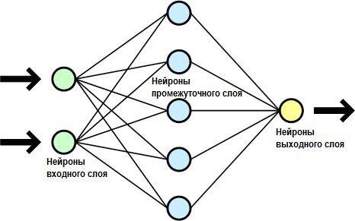
Рисунок 2. Принцип работы нейронной сети.
Еще одной областью применения нейронных сетей в обслуживании автомобилей является прогнозирование оставшегося ресурса и предсказание времени жизни различных компонентов и деталей. Нейронные сети могут анализировать данные о состоянии компонентов, режиме работы автомобиля, условиях эксплуатации и других факторах, чтобы определить вероятность отказа или необходимость замены. Это помогает планировать обслуживание и замену деталей заранее, предотвращая возможные поломки и снижая операционные расходы.
Кроме того, нейронные сети могут использоваться для поддержки принятия решений при обслуживании автомобилей. Они могут анализировать данные о предыдущих обслуживаниях, диагностических отчетах и других факторах, чтобы предложить оптимальные рекомендации по обслуживанию, ремонту или замене деталей. Это помогает снизить риски ошибок и повысить качество обслуживания автомобилей.
В целом, использование нейронных сетей в диагностике и обслуживании автомобилей позволяет автоматизировать и улучшить процессы обнаружения неисправностей, прогнозирования ресурса и принятия решений, что способствует повышению эффективности и надежности автомобильного сервиса.
Голосовое управление и распознавание речи.
Использование нейронных сетей в голосовом управлении и распознавании речи в автомобильной сфере имеет значительное значение для улучшения пользовательского опыта и безопасности при вождении. Нейронные сети способны обрабатывать и анализировать голосовые команды и преобразовывать их в понятные действия и инструкции для автомобиля[2].
Одной из основных областей применения нейронных сетей в голосовом управлении является распознавание и интерпретация голосовых команд водителя. Нейронные сети обучаются на больших объемах данных, содержащих голосовые записи с различными командами и запросами. Они анализируют их, выявляют закономерности и создают модели, способные точно распознавать команды и преобразовывать их в соответствующие действия. Например, водитель может произнести команду "Позвонить Марии", и нейронная сеть распознает эту команду и выполняет соответствующее действие, связанное с инициированием звонка.
Другим важным аспектом использования нейронных сетей в голосовом управлении является адаптация и персонализация системы под конкретного водителя. Нейронные сети могут учитывать особенности и индивидуальные особенности голоса каждого водителя и адаптировать свою работу в соответствии с этими особенностями. Это позволяет достичь более точного распознавания речи и снизить вероятность ошибок при интерпретации команд.
Прогнозирование трафика.
Использование нейронных сетей для прогнозирования трафика автомобилей является одним из применений искусственного интеллекта в области управления транспортом. Нейросети могут анализировать большие объемы данных о движении автомобилей, включая исторические данные, информацию о дорожных условиях, событиях и другие факторы, которые могут влиять на трафик[5]. На основе этих данных нейросети могут обучаться и строить модели прогнозирования трафика.
Прогнозирование трафика с использованием нейронных сетей позволяет предсказывать будущие условия движения, оптимизировать маршруты, предупреждать о возможных задержках и помогать в планировании поездок. Это особенно полезно для систем навигации и управления трафиком, а также для водителей, которые могут получать актуальную информацию о состоянии дороги и выбирать наиболее эффективные маршруты.
Использование нейросетей позволяет улучшить точность прогнозирования трафика, особенно в условиях сложных дорожных ситуаций и изменчивости. Нейронные сети способны обрабатывать большие объемы данных и выявлять скрытые закономерности, что помогает создавать более точные модели прогнозирования.
Таким образом, использование нейросетей в прогнозировании трафика автомобилей позволяет повысить эффективность управления транспортным потоком, улучшить планирование поездок и обеспечить более комфортные условия для водителей и пассажиров.
Заключение.
В заключение, статья подчеркивает важность дальнейшего исследования и развития нейронных сетей в контексте автомобильной сферы, для достижения более безопасного, эффективного и умного транспортного будущего.

Библиографический список на русском языке
Электронные ресурсы:
- Проблемы регулирования беспилотных транспортных средств URL: https://cyberleninka.ru/article/n/problemy-regulirovaniya-bespilotnyh-transportnyh-sredstv
- Технология распознавания речи: результаты опроса врачей-рентгенологов Московского референс-центра лучевой диагностики URL: https://www.vshouz.ru/journal/2022-god/tekhnologiya-raspoznavaniya-rechi-rezultaty-oprosa-vrachey-rentgenologov-moskovskogo-referens-tsentr/
- Нейросетевое моделирование и машинное обучение на основе экспериментальных и наблюдательных данных URL: https://clck.ru/34ivUz
- Применение нейронных сетей в исследовании работоспособности и износа элементов конструкций URL: https://biblioclub.ru/index.php?page=book_red&id=561380&razdel=264
- Модель прогнозирования транспортного потока на основе нейронных сетей для предсказания трафика на дорогах URL: https://cyberleninka.ru/article/n/model-prognozirovaniya-transportnogo-potoka-na-osnove-neyronnyh-setey-dlya-predskazaniya-trafika-na-dorogah
Информация об авторе
Петросян Лусинэ Эдуардовна, к.э.н. доцент, Московский Государственный Университет Технологий и Управления - МГУТУ, г. Москва. e-mail: l.petrosyan@mgutm.ru
Евсюков Никита Дмитриевич, студент, Московский Государственный Университет Технологий и Управления - МГУТУ, г. Москва. e-mail: juicep704@gmail.com

Evsyukov N.D.
USING NEURAL NETWORKS IN THE AUTOMOTIVE INDUSTRY
Article Abstract: This article presents a review of the significant application of neural networks in the automotive industry. It describes various ways in which neural networks are used to enhance safety, energy efficiency, and convenience in automobiles. The advantages of neural networks in the fields of image recognition, voice processing, traffic prediction, and autonomous driving are thoroughly examined. Additionally, the article provides an overview of the latest achievements and research related to the application of neural networks in the automotive sector. This offers insights into the increasing importance and potential of neural networks in the development of automotive technologies.
Keywords: Voice control, speech recognition, traffic prediction, energy efficiency of vehicles, diagnosis and maintenance of vehicles, recognition of road signs, vehicle safety systems, analysis of road conditions.
Bibliography
Electronic Resources:
- "Issues in the Regulation of Autonomous Vehicles" URL: https://cyberleninka.ru/article/n/problemy-regulirovaniya-bespilotnyh-transportnyh-sredstv
- "Speech Recognition Technology: Survey Results from Radiologists at the Moscow Reference Center for Radiology Diagnostics" URL: https://www.vshouz.ru/journal/2022-god/tekhnologiya-raspoznavaniya-rechi-rezultaty-oprosa-vrachey-rentgenologov-moskovskogo-referens-tsentr/
- "Neural Network Modeling and Machine Learning Based on Experimental and Observational Data" URL: https://clck.ru/34ivUz
- "Application of Neural Networks in the Study of Performance and Wear of Structural Elements" URL: https://biblioclub.ru/index.php?page=book_red&id=561380&razdel=264
- "Traffic Flow Prediction Model Based on Neural Networks for Road Traffic Forecasting" URL: https://cyberleninka.ru/article/n/model-prognozirovaniya-transportnogo-potoka-na-osnove-neyronnyh-setey-dlya-predskazaniya-trafika-na-dorogah
Author Information
Lusine Eduardovna Petrosyan, PhD, Associate Professor, Moscow State University of Technology and Management - MGUTM, Moscow, Russia. Email: l.petrosyan@mgutm.ru
Nikita Dmitrievich Evsyukov, student, Moscow State University of Technology and Management - MGUTM, Moscow, Russia. Email: juicep704@gmail.com

